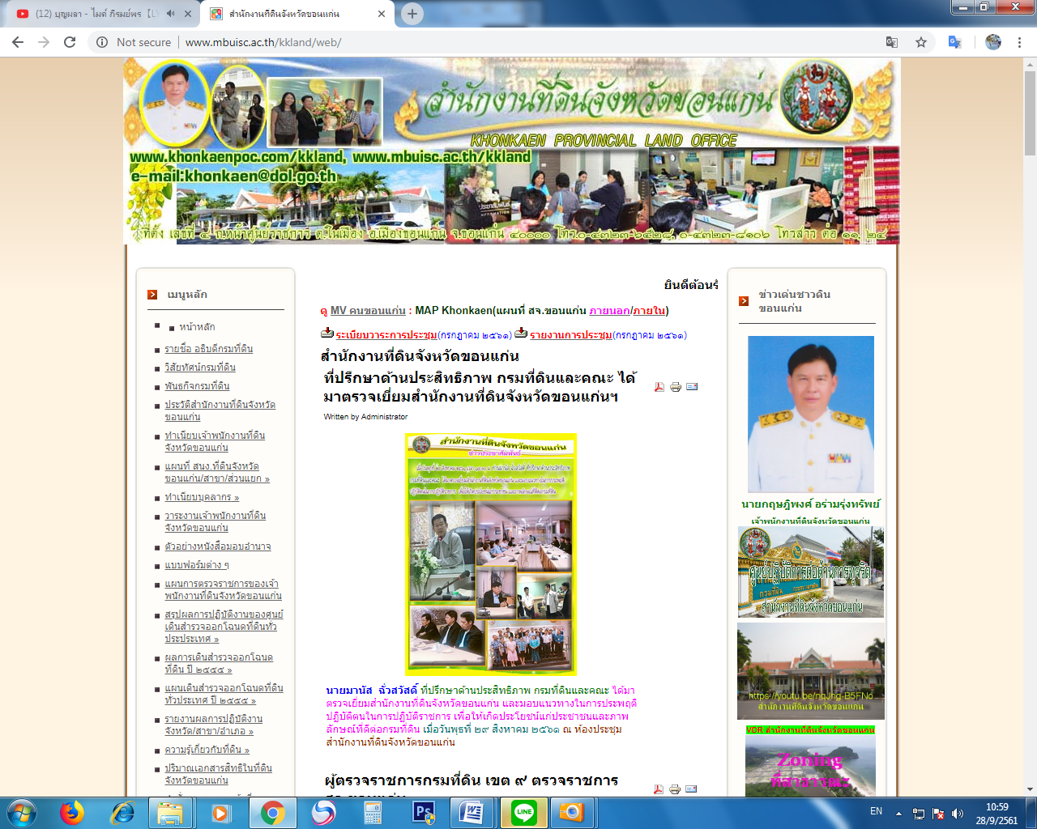
ทำเนียบบุคลากร

7. สำนักงานที่ดินจังหวัดขอนแก่น สาขากระนวน ที่ตั้ง ถ.กระนวน-ท่าคันโท ต.หนองโก อ.กระนวน จ.ขอนแก่น 40170
1 |  | ชื่อ-สกุล  ตำแหน่ง  โทรศัพท์ที่ทำงาน  มือถือ  e-mail | ว่าง  เจ้าพนักงานที่ดินจังหวัด(สาขา) อำนวยการต้น  0-4325-1112 ต่อ 108
2 |  | ชื่อ-สกุล  ตำแหน่ง  โทรศัพท์ที่ทำงาน  มือถือ  e-mail | นายวิวัฒน์ หมัดจันทร์  นักวิชาการที่ดินชำนาญการ  0-4325-1112 ต่อ 105  08-5595-3243
3 |  | ชื่อ-สกุล  ตำแหน่ง  โทรศัพท์ที่ทำงาน  มือถือ  e-mail | นายภวัต ฐิติทศพร  นายช่างวัดชำนาญงาน  0-4325-1112 ต่อ 107  08-1955-5442
4 |  | ชื่อ-สกุล  ตำแหน่ง  โทรศัพท์ที่ทำงาน  มือถือ  e-mail | นางสาวปริณดา สาระวัน  นักวิชาการที่ดินชำนาญการ  0-4325-1112 ต่อ 103  08-9887-0650
5 |  | ชื่อ-สกุล  ตำแหน่ง  โทรศัพท์ที่ทำงาน  มือถือ  e-mail | นายพงษ์นรินทร์ ศรีบุญเรือง  นายช่างรังวัดปฏิบัติงาน  0-4325-1112 ต่อ 106  06-4495-6930
6 |  | ชื่อ-สกุล  ตำแหน่ง  โทรศัพท์ที่ทำงาน  มือถือ  e-mail | นางสาวอัจฉรา ไชยะวงศ์  นักวิชาการที่ดินปฏิบัติการ  0-4325-1112 ต่อ 104  08-4028-2108
7 |  | ชื่อ-สกุล  ตำแหน่ง  โทรศัพท์ที่ทำงาน  มือถือ  e-mail | ว่าง  นักจัดการงานทั่วไปชำนาญการ  0-4325-1112
8 |  | ชื่อ-สกุล  ตำแหน่ง  โทรศัพท์ที่ทำงาน  มือถือ  e-mail | นางสาวพรรณี พิณโพธิ์  เจ้าพนักงานที่ดินชำนาญงาน  0-4325-1112 ต่อ 103  08-6861-8513
9 |  | ชื่อ-สกุล  ตำแหน่ง  โทรศัพท์ที่ทำงาน  มือถือ  e-mail | นางธันยพร ต้นสีนนท์  เจ้าพนักงานธุรการชำนาญงาน  0-4325-1112  08-1736-8337
10 |  | ชื่อ-สกุล  ตำแหน่ง  โทรศัพท์ที่ทำงาน  มือถือ  e-mail | นางเพลินพิศ โสภณ  เจ้าพนักงานการเงินและบัญชีชำนาญงาน  0-4325-1112 ต่อ 102  09-1063-0505
11 |  | ชื่อ-สกุล  ตำแหน่ง  โทรศัพท์ที่ทำงาน  มือถือ  e-mail | นางสาวเข็มทอง แลไทสง  เจ้าพนักงานการเงินและบัญชีชำนาญงาน  0-4325-1112 ต่อ 102  08-0199-3272
12 |  | ชื่อ-สกุล  ตำแหน่ง  โทรศัพท์ที่ทำงาน  มือถือ  e-mail | นางอุบล ดวงมณีย์  เจ้าพนักงานที่ดินปฏิบัติงาน  0-4325-1112 ต่อ 103  09-3325-7728
13 |  | ชื่อ-สกุล  ตำแหน่ง  โทรศัพท์ที่ทำงาน  มือถือ  e-mail | นายกุลพงศ์ วัฒนาสถาพร  นายช่างรังวัดปฏิบัติงาน  0-4325-1112 ต่อ 106  08-4601-4378
14 |  | ชื่อ-สกุล  ตำแหน่ง  โทรศัพท์ที่ทำงาน  มือถือ  e-mail | ว่าง  ผู้ช่วยช่างเขียนแผนที่  0-4325-1112 ต่อ 106

